Final EEM415 12-01-2009

- Verilen devrede L1 ve L2 lambaların durumunu verilen koşullara göre belirtiniz. (On veya OFF).
(Timer1 = Timer2 = 5 saniye) (13P)
- Sisteme sadece enerji verilmiştir ve herhangi butona basılmamıştır…………..
- Start butonuna basılmıştır. ………………………….
- Start işleminde 8 saniye sonra stop butonuna basılmıştır…………………….
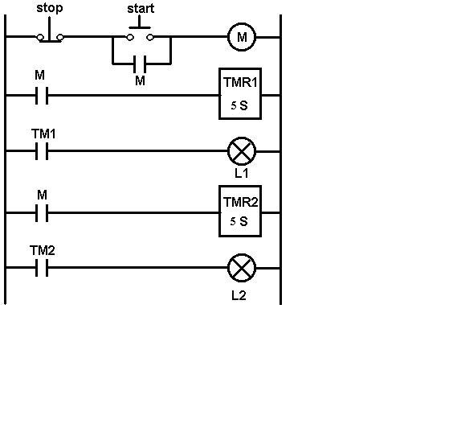
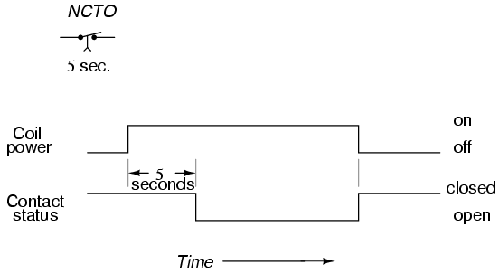
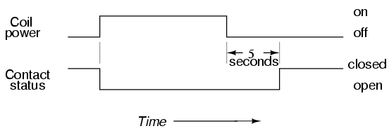
Normally- closed
Timed open
Normally-closed
Timed closed
TIMER1
TIMER2
TIMER1

2- Şekilde verilen sistemin çalışma şartları aşağıdaki gibi verilmiştir.Buna göre Boşluklara gereken ledder diagram simgelerini yerleştiriniz. (13 P)

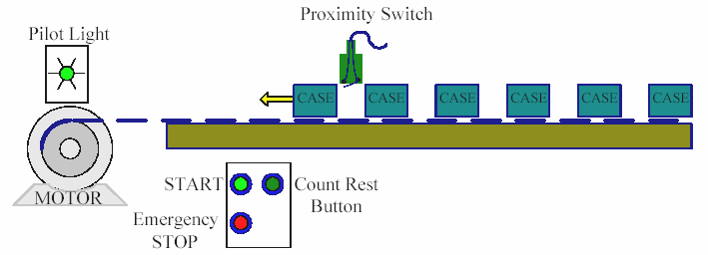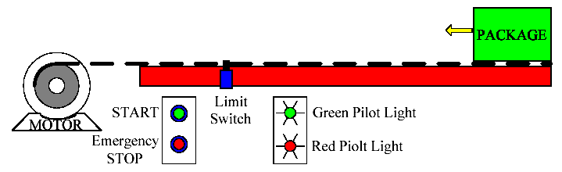

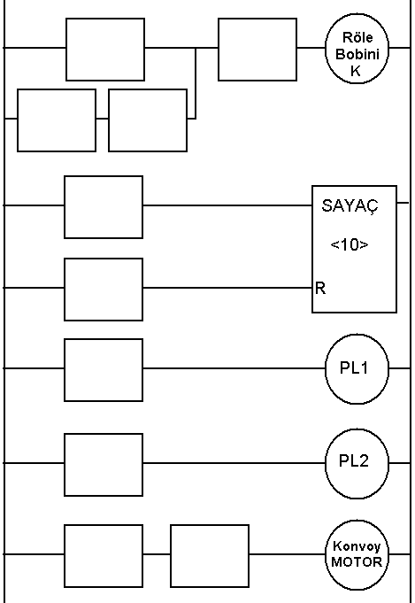
Verilen ladder diyagramda;
- Start komutu verildiğinde motor hareket eder ve geçen parçalar yakınlık anahtarı (proximity sw =limit sw)) ile algılanarak sayılır
- Sayaç her parça geçişinde 1 azalır(başlangıç = 10),
- Sistem çalışırken PL1 (green) yanar,
- Sistemin çalışması Stop butonu ile sonlandırılabilir
- Sistem çalışmazken PL2 (red) yanar,
- Sayaç “0” olduğunda motor durur ve tekrar çalışmak için “start” komutunu bekler,
- Sayaç resetlenebilir sayaçtır.
- Sayaç sıfırlanmadan sistem stop edilebilir

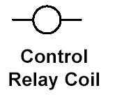

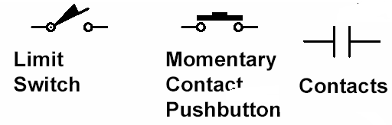

3- 400 KHZ’lik I2C bus yapısında, protokolu destekleyen birden fazla bellek işlemciye bağlanmıştır. Belleklerin herhangi birisinin herhangi adresine bir byte veri yazmak. Geçen süreyi hesaplayınız. (minimum iletişim süresi 5ms toplam süreye ilave edilmelidir. (8 P)

4 ) I2C protokolunda iletişimi başlatma (Start) ve bitirme (Stop) şartlarını yazınız. (6 P)

5) 4 bitlik ADC devresinde V_{ref} = 10 V ve V_{in} =6.434 olduğuna göre, çıkıştaki sayısal değeri aşamalı olarak (SAR) hesaplayınız. (10P)

6 ) Asenkron seri haberleşmede alıcı ve vericide IF kesme bayrağının neden kullanıldığını açıklayınız. (8 P)
 | IF (kesme bayrağı)
Verici | ………………………………………………………………………………………………………………………...
Alıcı | ………………………………………………………………………………………………………………..

7) Verilen şekle göre üç pozisyonlu denetim de ;
a) Vout’ çıkışının genel ifadesini Vsp1 ve Vsp2’nın durumlarına göre yazınız.
(inverting amp için genel ifade (Vout = -Rf/R1: sağdaki şekil)).

b) Yazılım ortamında if-then kurallarına göre gereken akış diagramını çizinin veya genel kod yazınız.
Programın sürekli çalıştığını düşününüz. (10 P)
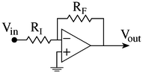
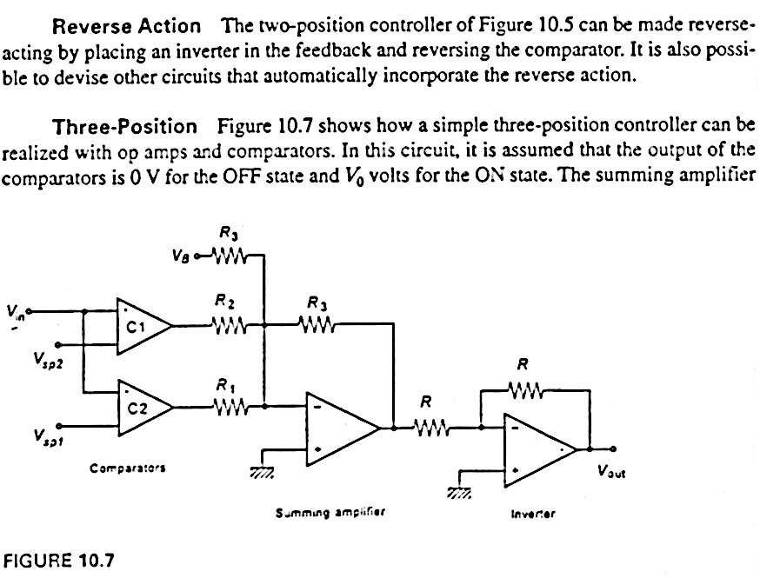

Vout = ?

8 ) P denetim de uygulanan basamak fonksiyonuna göre kalıcı hata durumunu şekilde verilen sistem üzerinde tartışınız.
Gp = K /(Ts+1), Gv =1, Gc =Kp (denetleyici kazancı)) . Önce G(s) değerini yazarak başlayınız . (10 P)
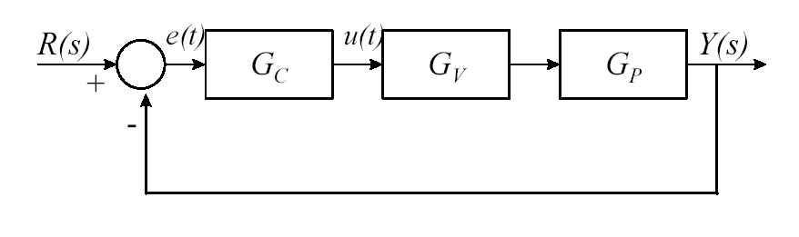

9) Bir sensorun dinamik ve statik özeliklerinden bazlarını yazınız. (10 P)
Statik özellikler | ………………………………………………………………….
Dinamik özellikler | …………………………………………………………….

10 ) Verilen sıcaklık denetim devresinde, (12 P)
a ) R3, R9 potansiyometrelerin görevlerini açıklayınız. (RTD sıcak algılayıcısıdır)
b) Aynı devreyi mikrodenetleyici ile tasarlamak için Kaç analog giriş kullanılmalıdır? Analog girişleri belirtiniz.
verilen devre için sayısal ortamda C veya C benzeri dilde basit kod yazınız veya akış diyagramı çiziniz.
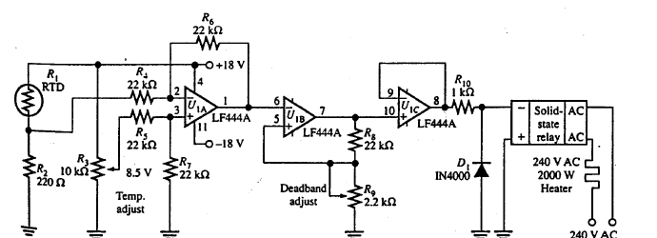
Programın sürekli çalıştığını düşününüz

